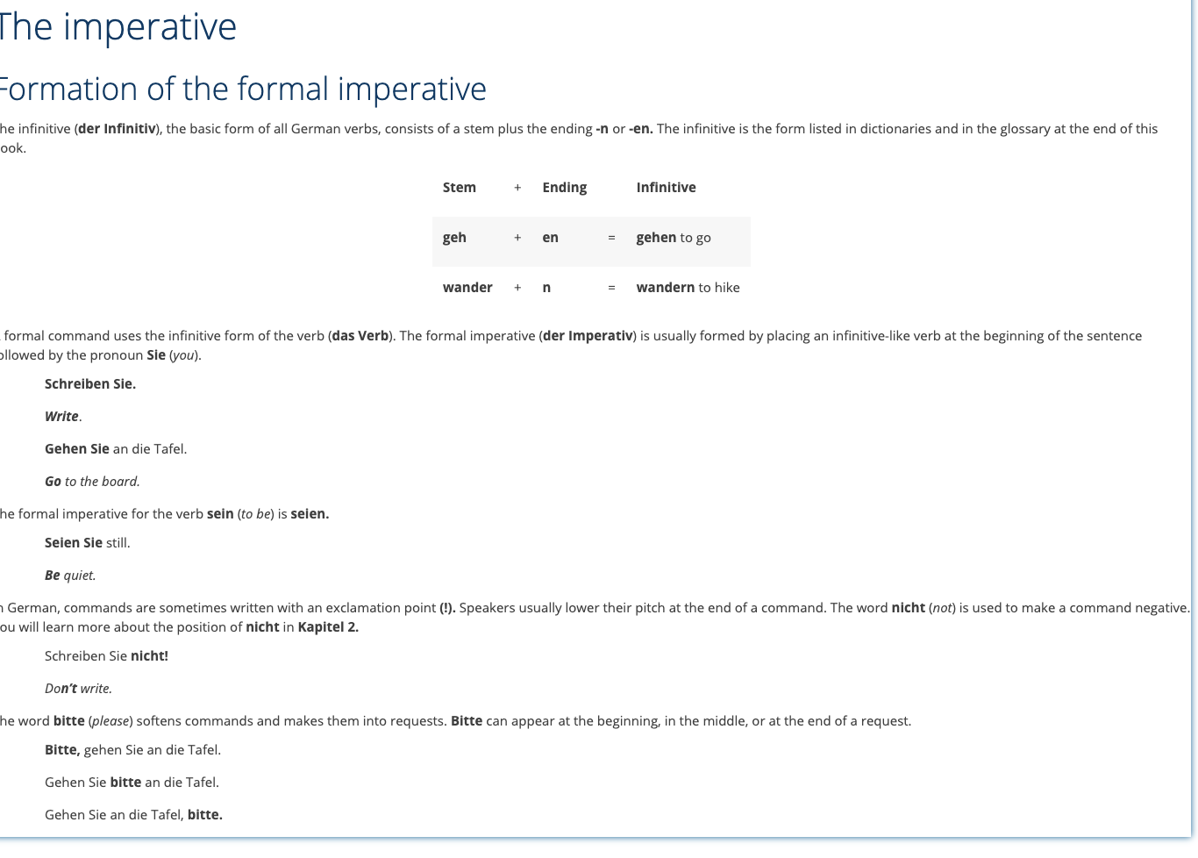

Indicate whether each statement is richtig (true) or falsch (false).
The basic form of the German verb is called der Infinitiv.
richtig
falsch

In the formal imperative, the personal pronoun Sie is used.
richtig
falsch

The sentence Schreiben Sie nicht! means Be quiet!
richtig
falsch

To form the formal imperative (except for sein), you use the same form of the verb as the infinitive.
richtig
falsch

Indicate whether each statement is richtig (true) or falsch (false).

To instruct students to open their book the instructor says: Machen sie das Buch auf.
richtig
falsch

To get the students to stand up the instructor says: Stehen Sie still.
richtig
falsch

Lachen Sie means Laugh.
richtig
falsch

Laufen Sie means Laugh.
richtig
falsch

To make a request, polite speakers use the word bitte.
richtig
falsch

The correct way to instruct students to read the book is to say Lesen Sie bitte das Buch.
richtig
falsch

You would like the class to run.
Lachen Sie.
Laufen Sie.
Lesen Sie.

You would like the class to stop laughing.
Lachen Sie nicht.
Lesen Sie nicht.
Machen Sie das nicht.

You would like the class to read their books.
Lachen Sie.
Laufen Sie.
Lesen Sie.

You would like the students to close their books.
Machen Sie das Buch auf.
Machen Sie das Buch zu.
Lesen Sie das Buch.

You would like to politely ask the class to stop moving.
Bitte.
Stehen Sie bitte.
Stehen Sie bitte still.

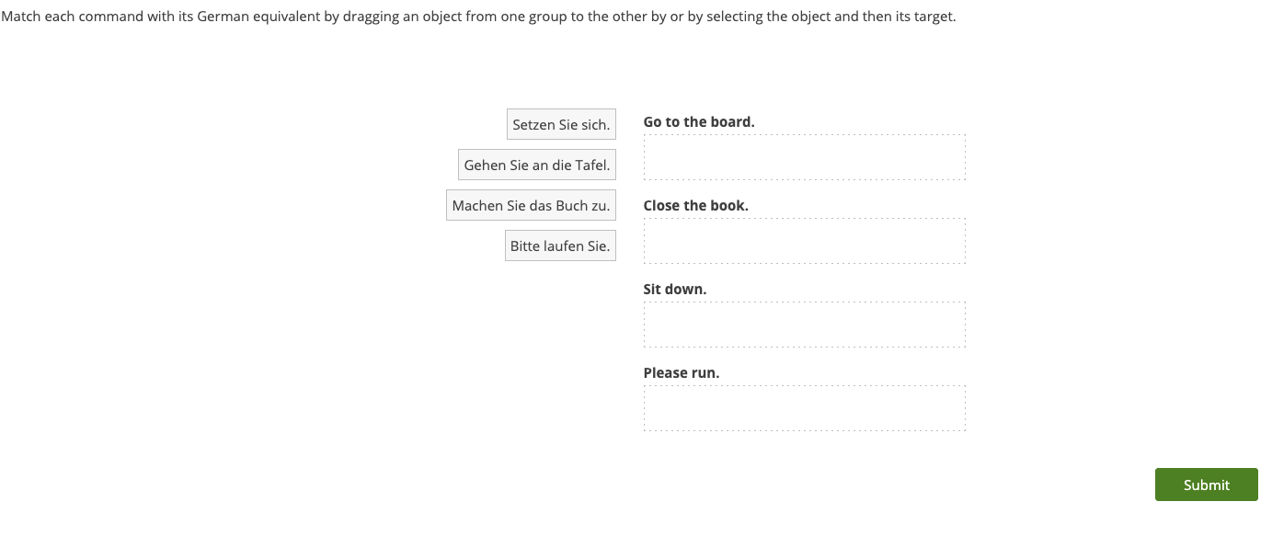

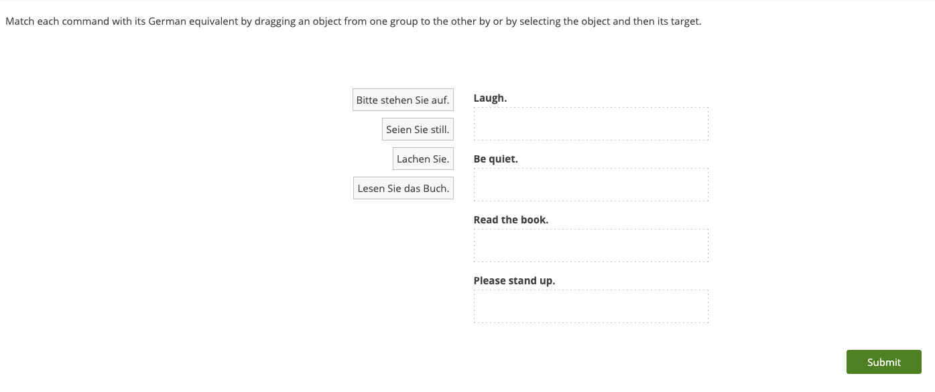

Select the correct expression or expressions with bitte.
Bitte, gehen Sie an die Tafel.
Gehen Sie bitte an die Tafel.
Gehen Sie an die Tafel, bitte.
Sie bitte laufen.
Sie laufen bitte.
Laufen Sie, bitte.
Machen bitte Sie das Buch auf.
Machen Sie bitte das Buch auf.
Machen Sie das bitte Buch auf.

